ADI SOYADI : 5.SINIF KESİRLER
KONU: Kesirlerin Okunuşları Ve Modellenmesi
1-) Aşağıda verilen kesirlerin okunuşlarını karşılarına yazınız.
$\frac{1}{4}$ $\frac{3}{7}$

$\frac{6}{5}$ 1 $\frac{2}{5}$

$\frac{7}{10}$ $\frac{10}{11}$

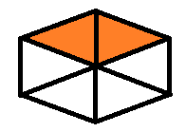
2-) Aşağıda verilen modellemelerin karşısına hangi kesri temsil ettiğini yazınız.
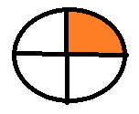
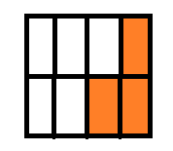

3-) Aşağıda verilen kesirleri temsil eden modelleri çiziniz.
$\frac{3}{4}$ $\frac{3}{7}$

$\frac{5}{6}$ $\frac{7}{12}$

